**Aplikasi Penentuan Kelayakan Hewan Qurban Secara Syariat Menggunakan *Metode K-Nearst Neigbor (KNN)***

**Fajri Fathurrahman1, Wisnu Uriawan, S.T., M.Kom.2, Dr. H. Abdul Kodir, M.Ag.3,**

Jurusan Teknik Informatika, Fakultas Sains dan Teknologi, UIN SGD Bandung

Jalan A.H. Nasution No. 105, Cipadung, Cibiru, Kota Bandung, Jawa Barat 40614

[1](mailto:1wendiagustian16@gmail.com)fajri@student.uinsgd.ac.id, [2](mailto:2wisnu_u@uinsgd.ac.id)[wisnu_u@uinsgd.ac.id](mailto:2wisnu_u@uinsgd.ac.id), 3[abdulkodir@uinsgd](mailto:abdulkodir@uinsgd).ac.id,

***Abstract - Many things from the life sector have used the existence of the technology. Where a technology is able to help various problems in various fields such as farming and agriculture. Computers have entered in it as a tool to do a job or identify existing issues. But sometimes as a Practice in the field of qurban animals, to get the conclusion that often found qurban animals on the market who want diqacorbas do not qualify both in sharia (law) and health. With the application of the determination of animal feasibility qurban by syariat using method K-Nearest Neighbor (KNN) which web based. This system is expected to determine whether or not a decent qurban animal will be sacrificed so that people or people who berqurban not harmed and reward the qurban perfect.***

***Keywords: Qurban, Feasibility, KNN, K-Nearest Neighbor***

***Abstrak*-** Banyak hal dari sektor kehidupan yang telah menggunakan keberadaan dari teknologi. Dimana sebuah teknologi mampu membantu berbagai permasalahan dalam berbagai bidang seperti bidang perternakan dan pertanian. Komputer telah masuk didalamnya sebagai alat bantu untuk mengerjakan suatu pekerjaan ataupun melakukan identifikasi permasalahan yang ada. Akan tetapi terkadang selaku Praktiksi dibidang peternakan khusunya hewan qurban, mendapatkan kesimpulan bahwa sering kali dijumpai hewan qurban di pasaran yang ingin diqurbankan tidak memenuhi syarat baik secara syariah (hukum) dan kesehatan.Dengan aplikasi penentuan kelayakan hewan qurban secara syariat menggunakan metode K-Nearest Neighbor (KNN) yang berbasis web. Sistem ini nantinya diharapkan dapat menentukan layak atau tidaknya seekor hewan qurban yang akan diqurbankan sehingga para masyarakat atau orang yang berqurban tidak dirugikan dan pahala atas qurbannya sempurna.

**Kata kunci: Qurban, Kelayakan, KNN, K-Nearest Neighbor**

1. PENDAHULUAN

Perkembangan teknologi sekarang ini telah banyak menunjukkan kemajuan yang luar biasa. dimana sebuah teknologi mampu membantu berbagai permasalahan dalam berbagai bidang seperti bidang perternakan, pertanian, kedokteran, militer, perkantoran, perusahaan, dan lain-lain. Tidak lepas juga termasuk dalam bidang perternakan dan pertanian, komputer telah masuk didalamnya sebagai alat bantu untuk mengerjakan suatu pekerjaan ataupun melakukan identifikasi permaslahan yang ada seperti kelayakan dalam memilih hewan qurban.

Menurut bahasa qurban berasal dari kata qaruba-yaqrobu-qurban- qurbanan yang berarti dekat dan mendekatkan [1]. Sedangkan menurut istilah, kurban berarti menyembelih hewan atau binatang dengan maksud untuk beribadah kepada Allah pada hari raya Idul Adha. Berdasarkan diskusi dan pembicaraan yang saya lakukan dengan selaku Praktiksi dibidang hewan qurban, mendapatkan kesimpulan bahwa sering kali dijumpai hewan qurban di pasaran yang ingin diqurbankan tidak memenuhi syarat baik secara syariah (hukum) dan kesehatan,

Maka untuk mengatasi hal tersebut penulis akan membuat suatu sistem aplikasi penentuan kelayakan hewan qurban secara syariat menggunakan metode K-Nearest Neighbor (KNN) yang berbasis web. Sistem ini nantinya diharapkan dapat menentukan layak atau tidaknya seekor hewan qurban yang akan diqurbankan sehingga para masyarakat atau orang yang berqurban tidak dirugikan dan pahala atas qurbannya sempurna.

1. METODE PENELITIAN

Metode pengumpulan data digunakan untuk mendapatkan data darisuatu informasi, maka metode yang digunakan dalam proses pengumpulandata adalah sebagai berikut :

* 1. Metode Observasi

Metode pengumumpulan data yang akan dilakukan adalah melihat serta mempelajari permasalahan yang ada dilapangan yang erat kaitannya dengan objek yang diteliti.

* 1. Metode Studi Pustaka

Metode yang dilakukan sebagai bahan pembelajaran dengan cara mencari bahan yang mendukung dalam pendefenisian masalah melalui buku dan internet.

* 1. Wawancara

Pada tahap wawancara, menyesuaikan dengan informasi mengenai kriteria dengan orang yang ahli untuk mendapatkan data yang sesuai.

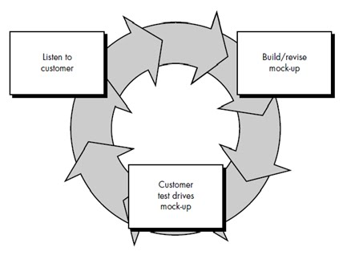Metode pengembangan perangkat lunak yang digunakan untuk penelitian ini, diantaranya adalah model prototype. Prototype merupakan suatu metode dalam pengembangan system yang menggunakan pendekatan untuk membuat sesuatu program dengan cepat dan bertahap sehingga segera dapat dievaluasi oleh pengguna [2].

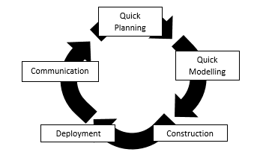

**Gambar 1 Model *Prototype***

Dengan model *prototype* ini perancang dan pengguna bertemu untuk mendefinisikan secara obyektif keseluruhan perangkat lunak, mengidentifikasi kebutuhan yang diketahui, dan area lebih besar dimana definisi lebih jauh merupakan keharusan kemudian dilakukan perancangan kilat berupa sistem untuk kemudian dievaluasi pengguna untuk menyaring kebutuhan pengembangan perangkat lunak

Pada sistem ini, langkah-langkah yang dilakukan agar sesuai dengan model *Prototype* yaitu :

1. *Listen to customer* atau lebih tepatnya proses analisa sebuah masalah. Dimana *customer* pada penelitian ini yaitu pembimbing I dan pembimbing II.
2. Membangun sistem sesuai hasil analisa.
3. Proses pengujian yang akan dilakukan oleh user itu sendiri.

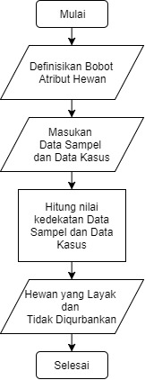

Gambar 2 Flowchart Algortima K-NN

Pada **Gambar 2** dapat diketahui bahwa admin menginputkan bobot dan atribut pada hewan yang kemudian didefeniskan keadaan atribut pada hewan baik jenis, usia, jk, mata buta, mata belekan, mata sayu dan lain sebagainya jika telah selesai maka sistem menghitung kedekatan kasus yang baru dengan semua kasus yang ada dan akan menghasilkan data layak dan tidak dari hewan yang diqurbankan.

1. Algoritma *K-Nearest Neighbor* (KNN)

Algoritma K-Nearest Neighbor (KNN) adalah sebuah metode untuk melakukan klasifikasi terhadap objek berdasarkan data pembelajaran yang jaraknya paling dekat dengan objek tersebut [3]. Algoritma K-Nearest Neighbor (KNN) adalah metode yang digunakan untuk mengelompokkan [4] objek berdasarkan contoh pelatihan terdekat di ruang fitur. K-Nearest Neighbor merupakan jenis yang paling dasar dari contoh based learning atau lazy learning juga termasuk kelompok instance-based learning. K-Nearest Neighbor dilakukan dengan mencari kelompok objek dalam data training yang paling dekat (mirip) dengan objek pada data baru atau data testing [5].

Algoritma K-Nearest Neighbor bersifat sederhana, bekerja dengan berdasarkan pada jarak terpendek dari sampel uji (testing sample) ke sampel latih (training sample) untuk menentukan K- Nearest Neighbor nya. Setelah mengumpulkan K-Nearest Neighbor, kemudian diambil mayoritas dari K- Nearest Neighbor (KNN) untuk dijadikan prediksi dari sample uji. K-Nearest Neighbor memiliki beberapa kelebihan yaitu tangguh terhadap training data yang noise dan efektif apabila data latih nya besar. Pada fase training, algoritma ini hanya melakukan penyimpanan vektor-vektor fitur dan klasifikasi data training sample. Pada fase klasifikasi, fitur-fitur yang sama dihitung untuk testing data atau yang klasifikasinya tidak diketahui. Jarak dari vektor baru yang ini terhadap seluruh vektor training sample dihitung dan sejumlah k buah yang paling dekat diambil. Titik yang baru klasifikasinya diprediksikan termasuk pada klasifikasi terbanyak dari titik-titik tersebut. Ketepatan algoritma K-Nearest Neighbor sangat dipengaruhi oleh ada atau tidaknya fitur-fitur yang tidak relevan atau jika bobot fitur tersebut tidak setara dengan relevansinya terhadap klasifikasi [6].

Menurut Kusrini dan Emma [7] algoritma K-Nearest Neighbor adalah pendekatan untuk mencari kasus dengan menghitung kedekatan antara kasus baru dengan kasus lama dengan berdasarkan pada pencocokan bobot dari sejumlah fitur yang ada yang memiliki kesamaan (similiarity). Tujuan dari algoritma ini untuk mengklasifikasikan objek baru berdasarkan atribut dan training sample. Classifier tidak menggunakan model apapun untuk dicocokan dan hanya berdasarkan pada memori.

Contoh kasus, misalkan diinginkan untuk mencari solusi terhadap pasien baru dengan menggunakan solusi dari data pasien terdahulu. Untuk mencari kasus pasien mana yang akan digunakan maka dihitung kedekatan kasus pasien baru dengan semua kasus pasien lama. Kasus pasien lama dengan kedekatan terbesar yang akan diambil solusinya untuk digunakan pada kasus pasien baru.

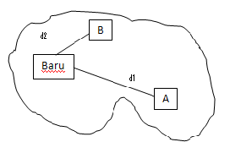

**Gambar 3 Ilustrasi Solusi pada KNN** [7]

Seperti tampak pada Gambar 2.1 terdapat dua pasien lama A dan B. Ketika ada pasien baru, maka solusi yang akan diambil adalah solusi dari pasien terdekat dari pasien baru. Seandainya d1 adalah kedekatan antara pasien baru dan pasien A, sedangkan d2 adalah kedekatan antara pasien baru dengan pasien B. Karena d2 lebih dekat dari d1 maka solusi dari pasien B yang akan digunakan untuk memberikan solusi pasien baru.

Ada banyak cara untuk mengukur jarak kedekatan antara data baru dengan data lama (data training), diantaranya Euclidean distance dan manhattan distance (city block distance) yang sering digunakan adalah euclidean distance, yaitu :

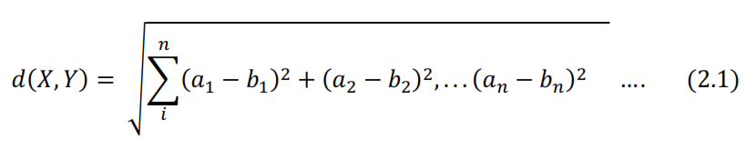

Dimana a = a1, a2 , …an, dan b = b1, b2, …bn, mewakili n nilai atribut dari dua record.

Adapun langkah-langkah untuk menghitung algoritma *K-Nearest Neighbor* antara lain :

1. Menentukan Parameter K (jumlah tentangga terdekat).
2. Menghitung kuadrat jarak *eucliden* (*queri instance*) masing –masing objek terhadap data sampel yang diberikan.
3. Kemudian mengurutkan jarak tersebut ke dalam kelompok yang mempunyai *Euclid* terkecil (mengurutkan hasil no 2 secara ascending).
4. Mengumpulkan kategori Y (*Klasifikasi Nearest Neighbor*) berdasarkan nilai K atau ambil data tetangga terdekat.
5. Dengan menggunakan kategori *Nearest Neighbor* yang paling mayoritas maka akan menghasilkan kelas data baru (prediksi). Nilai k yang terbaik untuk algoritma ini tergantung pada data. Secara umum, nilai k yang tinggi akan mengurangi efek noise pada klasifikasi, tetapi membuat batasan antara setiap klasifikasi menjadi semakin kabur. Nilai k yang bagus dapat dipilih dengan optimasi parameter, misalnya dengan menggunakan *Simple Unweighted Voting*.
6. HASIL DAN PEMBAHASAN
7. Pengujian Implementasi metode *K-Nearest Neighbor* *(KNN)* pada aplikasi penentuan kelayakan hewan qurban

Ada beberapa tahap dalam melakukan proses perhitungan dalam sebagai contoh diambil kasus sebagai berikut :

Seorang petugas hewan ingin mengetahui domba dengan id ADNQ099 layak tidaknya untuk diqurbankan dengan kondisi sebagai berikut :

**Tabel 1 Tabel Data Kasus**

|  |  |  |  |  |  |  |
| --- | --- | --- | --- | --- | --- | --- |
| Id Hewan | Jenis | Berat | Usia | JK | Mata Buta | Sakit |
| ADNQ099 | Domba | 21 | >=12 bulan | jantan | tidak | tidak |

**Tabel 1 Tabel Data Kasus (Lanjutan 1)**

|  |  |  |  |  |
| --- | --- | --- | --- | --- |
| Pincang | Kurus | Kuping Lengkap | Ekor Terputus | Gila Lengkap |
| tidak | tidak | ya | Tidak | tidak |

**Tabel 1 Tabel Data Kasus (Lanjutan 2)**

|  |  |  |  |  |
| --- | --- | --- | --- | --- |
| Tanduk Lengkap | Keluar Darah | Hidung Berlendir | Kotoran Encer | Mata Belekan |
| ya | Tidak | tidak | tidak | tidak |

**Tabel 1 Tabel Data Kasus (Lanjutan 3)**

|  |  |  |  |
| --- | --- | --- | --- |
| Pucat | Bulu Rontok | Kuku Terluka | Kelayakan |
| tidak | tidak | tidak | ? |

Layak kah hewan dengan id ADNQ099 untuk di jadikan qurban, oleh karena itu kita bandingkan dengan tabel di bawah ini :

**Tabel 2 Tabel Data Sampel**

|  |  |  |  |  |  |  |
| --- | --- | --- | --- | --- | --- | --- |
| Id Hewan | Jenis | Berat | Usia | JK | Mata Buta | Sakit |
| ADNQ0033 | Domba | 20,3 | >=12 bulan | jantan | tidak | tidak |
| ADNQ0042 | Domba | 19 | >=12 bulan | betina | tidak | tidak |
| ADNQ0060 | Domba | 23,8 | >=12 bulan | jantan | tidak | tidak |
| ADNQ0066 | Domba | 19 | >=6 bulan | jantan | tidak | tidak |
| ADNQ0070 | Domba | 20,3 | >=12 bulan | jantan | tidak | tidak |

**Tabel 2 Tabel Data Sampel (Lanjutan 1)**

|  |  |  |  |  |
| --- | --- | --- | --- | --- |
| Pincang | Kurus | Kuping Lengkap | Ekor Terputus | Gila |
| tidak | tidak | ya | tidak | tidak |
| tidak | tidak | ya | tidak | tidak |
| tidak | tidak | ya | tidak | tidak |
| tidak | tidak | ya | tidak | tidak |
| tidak | tidak | ya | tidak | tidak |

**Tabel 2 Tabel Data Sampel (Lanjutan 2)**

|  |  |  |  |  |
| --- | --- | --- | --- | --- |
| Gigi Lengkap | Tanduk Lengkap | Keluar Darah | Hidung Berlendir | Kotoran Encer |
| ya | ya | tidak | tidak | tidak |
| ya | ya | tidak | tidak | tidak |
| ya | ya | tidak | tidak | tidak |
| ya | ya | tidak | tidak | tidak |
| ya | ya | tidak | tidak | tidak |

**Tabel 3.2 Tabel Data Sampel (Lanjutan 3)**

|  |  |  |  |  |
| --- | --- | --- | --- | --- |
| Mata Belekan | Pucat | Bulu Rontok | Kuku Terluka | Kelayakan |
| tidak | tidak | tidak | tidak | layak |
| tidak | tidak | tidak | tidak | tidak |
| tidak | tidak | tidak | tidak | layak |
| tidak | tidak | tidak | ya | tidak |
| tidak | ya | tidak | tidak | layak |

Definisikan bobot atribut.

**Tabel 3 Tabel Definisi Bobot**

|  |  |  |  |  |  |
| --- | --- | --- | --- | --- | --- |
| Jenis | Usia | JK | Mata Buta | Sakit | Pincang |
| 0.5 | 0.8 | 0.8 | 0.4 | 0.6 | 0.6 |

**Tabel 3 Tabel Definisi Bobot(Lanjutan 1)**

|  |  |  |  |
| --- | --- | --- | --- |
| Kurus | Kuping Lengkap | Ekor Terputus | Gila |
| 0.8 | 0.3 | 0.6 | 0.4 |

**Tabel 3 Tabel Definisi Bobot(Lanjutan 2)**

|  |  |  |  |  |  |
| --- | --- | --- | --- | --- | --- |
| Gigi Lengkap | Tanduk Lengkap | Keluar Darah | Hidung Berlendir | Kotoran Encer | Gigi Lengkap |
| 0.5 | 0.4 | 0.4 | 0.5 | 0.4 | 0.5 |

**Tabel 3 Tabel Definisi Bobot(Lanjutan 3)**

|  |  |  |  |  |
| --- | --- | --- | --- | --- |
| Mata Belekan | Pucat | Bulu Rontok | Kuku Terluka | Mata Belekan |
| 0.5 | 0.4 | 0.6 | 0.4 | 0.5 |

Hitung nilai kedekatan kasus baru dengan semua sampel.

**Tabel 4 Tabel Nilai Kedekatan**

|  |  |  |  |  |  |  |
| --- | --- | --- | --- | --- | --- | --- |
| Id Hewan | Jenis  (a) | Berat  (b) | Usia  (c) | JK  (d) | Mata Buta  (e) | Sakit  (h) |
| ADNQ033 | 1 | 21.00 | 1 | 1 | 1 | 1 |
| ADNQ042 | 1 | 19.00 | 0 | 0.4 | 1 | 1 |
| ADNQ060 | 1 | 24.00 | 0 | 1 | 1 | 1 |
| ADNQ066 | 1 | 19.00 | 0.4 | 1 | 1 | 1 |
| ADNQ070 | 1 | 21.00 | 0 | 1 | 1 | 1 |

**Tabel 4 Tabel Nilai Kedekatan (Lanjutan 1)**

|  |  |  |  |  |
| --- | --- | --- | --- | --- |
| Pincang  (n) | Kurus  (i) | Kuping Lengkap  (o) | Ekor Terputus  (r) | Gila  (j) |
| 1 | 1 | 1 | 1 | 1 |
| 1 | 1 | 1 | 1 | 1 |
| 1 | 1 | 1 | 1 | 1 |
| 1 | 1 | 1 | 1 | 1 |
| 1 | 1 | 1 | 1 | 1 |

**Tabel 4 Tabel Nilai Kedekatan (Lanjutan 2)**

|  |  |  |  |
| --- | --- | --- | --- |
| Gigi Lengkap  (q) | Tanduk Lengkap  (p) | Keluar Darah  (s) | Hidung Berlendir  (v) |
| 1 | 1 | 1 | 1 |
| 1 | 1 | 1 | 1 |
| 1 | 1 | 1 | 1 |
| 1 | 1 | 1 | 1 |
| 1 | 1 | 1 | 1 |

**Tabel 4 Tabel Nilai Kedekatan (Lanjutan 3)**

|  |  |  |  |  |
| --- | --- | --- | --- | --- |
| Kotoran Encer  (w) | Mata Belekan  (g) | Pucat  (f) | Bulu Rontok  (t) | Kuku Terluka  (u) |
| 1 | 1 | 1 | 1 | 1 |
| 1 | 1 | 1 | 1 | 1 |
| 1 | 1 | 1 | 1 | 1 |
| 1 | 0.5 | 0.5 | 1 | 0.5 |
| 1 | 1 | 1 | 1 | 1 |

Tabel perhitungan kedekatan nilai atribut :

**Tabel 5 Tabel Perhitungan Kedekatan**

|  |  |  |  |  |  |
| --- | --- | --- | --- | --- | --- |
| Jenis  (A) | Usia  (B) | JK  (C) | Mata Buta  (D) | Sakit  (G) | Pincang  (M) |
| 0.5 | 0.8 | 0.8 | 0.4 | 0.6 | 0.6 |

**Tabel 5 Tabel Perhitungan Kedekatan (Lanjutan 1)**

|  |  |  |  |  |
| --- | --- | --- | --- | --- |
| Kurus  (H) | Kuping Lengkap  (N) | Ekor Terputus  (Q) | Gila  (I) | Gigi Lengkap  (P) |
| 0.8 | 0.3 | 0.6 | 0.4 | 0.5 |

**Tabel 5 Tabel Perhitungan Kedekatan (Lanjutan 2)**

|  |  |  |  |
| --- | --- | --- | --- |
| Tanduk Lengkap  (O) | Keluar Darah  (R) | Hidung Berlendir  (U) | Kotoran Encer  (V) |
| 0.4 | 0.4 | 0.5 | 0.4 |

**Tabel 5 Tabel Perhitungan Kedekatan (Lanjutan 3)**

|  |  |  |  |
| --- | --- | --- | --- |
| Mata Sayu  (E) | Mata Belekan  (F) | Bulu Rontok  (S) | Kuku Terluka  (T) |
| 0.4 | 0,5 | 0.6 | 0.4 |

**Jarak ADNQ033 Dengan Kasus No 1**

Jarak = (A*a)+ (B*b)+ (C*c)+ (D*d)+ (E*e) (F*f)+ (G*g)+ (H*h)+ (I*i)+

(M*m)+ (N*n)+ (O*o)+(P*p)+ (Q*q)+ (R*r)+ (S*s)+ (T*t) + (U*u)+(V*v)+ (W*w)

__________________________________________________________A+B+C+D+E+F+G+H+I+J+K+L+M+N+O+P+Q+R+S+T+U+V+W

Jarak = (0.5*1)+ (0.8*1)+ (0.8*1)+ (0.4*1)+ (0.4*1) (0.5*1)+ (0.6*1)+ (0.8*1)+ (0.4*1)+ (0.6*1)+ (0.3*1)+ (0.4*1)+(0.5*1)+ (0.6*1)+ (0.4*1)+ (0.6*1)+ (0.4*1) + (0.5*1)+(0.4*1)

_________________________________________________________

0.5+0.8+0.8+0.4+0.4+0.5+0.6+0.8+0.4+0.6+0.3+0.4+0.5+0.6+0.4+0.6+0.4+0.5+0.4

Jarak = 9.20

10.0

*Jarak = 92*

**Jarak ADNQ042 Dengan Kasus No 1**

Jarak = (A*a)+ (B*b)+ (C*c)+ (D*d)+ (E*e) (F*f)+ (G*g)+ (H*h)+ (I*i)+

(M*m)+ (N*n)+ (O*o)+(P*p)+ (Q*q)+ (R*r)+ (S*s)+ (T*t) + (U*u)+(V*v)+ (W*w)

__________________________________________________________A+B+C+D+E+F+G+H+I +M+N+O+P+Q+R+S+T+U+V+W

Jarak = (0.5*1)+ (0.8*0)+ (0.8*0,32)+ (0.4*1)+ (0.4*1) (0.5*1)+ (0.6*1)+ (0.8*1)+ (0.4*1)+ (0.6*1)+ (0.3*1)+ (0.4*1)+(0.5*1)+ (0.6*1)+ (0.4*1)+ (0.6*1)+ (0.4*1) + (0.5*1)+(0.4*1)

__________________________________________________________

0.5+0.8+0.8+0.4+0.4+0.5+0.6+0.8+0.4+0.6+0.3+0.4+0.5+0.6+0.4+0.6+0.4+0.5+0.4

Jarak = 8,82

10.0

*Jarak = 88*

**Jarak ADNQ060 Dengan Kasus No 1**

Jarak = (A*a)+ (B*b)+ (C*c)+ (D*d)+ (E*e) (F*f)+ (G*g)+ (H*h)+ (I*i)+ (M*m)+ (N*n)+ (O*o)+(P*p)+ (Q*q)+ (R*r)+ (S*s)+ (T*t) + (U*u)+(V*v)+ (W*w)

__________________________________________________________A+B+C+D+E+F+G+H+I+J+M+N+O+P+Q+R+S+T+U+V+W

Jarak = (0.5*1)+ (0.8*0)+ (0.8*1)+ (0.4*1)+ (0.4*1) (0.5*1)+ (0.6*1)+ (0.8*1)+ (0.4*1)+ (0.6*1)+ (0.3*1)+ (0.4*1)+(0.5*1)+ (0.6*1)+ (0.4*1)+ (0.6*1)+ (0.4*1) + (0.5*1)+(0.4*1)

_________________________________________________________

0.5+0.8+0.8+0.4+0.4+0.5+0.6+0.8+0.4+0.6+0.3+0.4+0.5+0.6+0.4+0.6+0.4+0.5+0.4

Jarak = 9.3

10.0

*Jarak = 93*

**Jarak ADNQ066 Dengan Kasus No 1**

Jarak = (A*a)+ (B*b)+ (C*c)+ (D*d)+ (E*e) (F*f)+ (G*g)+ (H*h)+ (I*i)+ (M*m)+ (N*n)+ (O*o)+(P*p)+ (Q*q)+ (R*r)+ (S*s)+ (T*t) + (U*u)+(V*v)+ (W*w)

__________________________________________________________A+B+C+D+E+F+G+H+I+ M+N+O+P+Q+R+S+T+U+V+W

Jarak = (0.5*1)+ (0.8*0,4)+ (0.8*1)+ (0.4*1)+ (0.4*0,5) (0.5*0,5)+ (0.6*1)+ (0.8*1)+ (0.4*1)+ (0.6*1)+ (0.3*1)+ (0.4*1)+(0.5*1)+ (0.6*1)+ (0.4*1)+ (0.6*1)+ (0.4*0,5) + (0.5*1)+(0.4*1)

__________________________________________________________

0.5+0.8+0.8+0.4+0.4+0.5+0.6+0.8+0.4+0.6+0.3+0.4+0.5+0.6+0.4+0.6+0.4+0.5+0.4

Jarak = 8.90

10.0

*Jarak = 89*

**Jarak ADNQ070 Dengan Kasus No 1**

Jarak = (A*a)+ (B*b)+ (C*c)+ (D*d)+ (E*e) (F*f)+ (G*g)+ (H*h)+ (I*i)+M*m)+ (N*n)+ (O*o)+(P*p)+ (Q*q)+ (R*r)+ (S*s)+ (T*t) + (U*u)+(V*v)+ (W*w)

__________________________________________________________A+B+C+D+E+F+G+H+I+M+N+O+P+Q+R+S+T+U+V+W

Jarak = (0.5*1)+ (0.8*0)+ (0.8*1)+ (0.4*1)+ (0.4*1) (0.5*1)+ (0.6*1)+ (0.8*1)+ (0.4*1)+ (0.6*1)+ (0.3*1)+ (0.4*1)+(0.5*1)+ (0.6*1)+ (0.4*1)+ (0.6*1)+ (0.4*1) + (0.5*1)+(0.4*1)

__________________________________________________________

0.5+0.8+0.8+0.4+0.4+0.5+0.6+0.8+0.4+0.6+0.3+0.4+0.5+0.6+0.4+0.6+0.4+0.5+0.4

Jarak = 9.4

10.0

*Jarak = 94*

Hasil yang di dapat

**Tabel 3.6 Tabel Hasil**

|  |  |
| --- | --- |
| Id Hewan | Jarak |
| ADNQ033 | 92 |
| ADNQ042 | 88 |
| ADNQ060 | 93 |
| ADNQ066 | 89 |
| ADNQ070 | 94 |

Diambil 5 tertinggi dan dibandingkan.

**Tabel 3.7 Tabel Hasil Perbanding**

|  |  |  |
| --- | --- | --- |
| Id Hewan | Jarak | Kelayakan |
| ADNQ070 | 94 | Layak |
| ADNQ060 | 93 | Layak |
| ADNQ033 | 92 | Layak |
| ADNQ066 | 89 | Tidak |
| ADNQ042 | 88 | Tidak |

Dari tabel diatas dapat dibandingkan jumlah layak lebih banyak yaitu 3 : 2. Dari situ dapat ditarik kesimpulan bahwa hewan dengan Id ADNQ099 layak di kurbankan.

1. Implementasi Aplikasi

Hasil utama dari aplikasi penentuan kelayakan hewan qurbanini ditunjukan pada *form* hasil perhitungan dari data kasus hewan berikut*.*

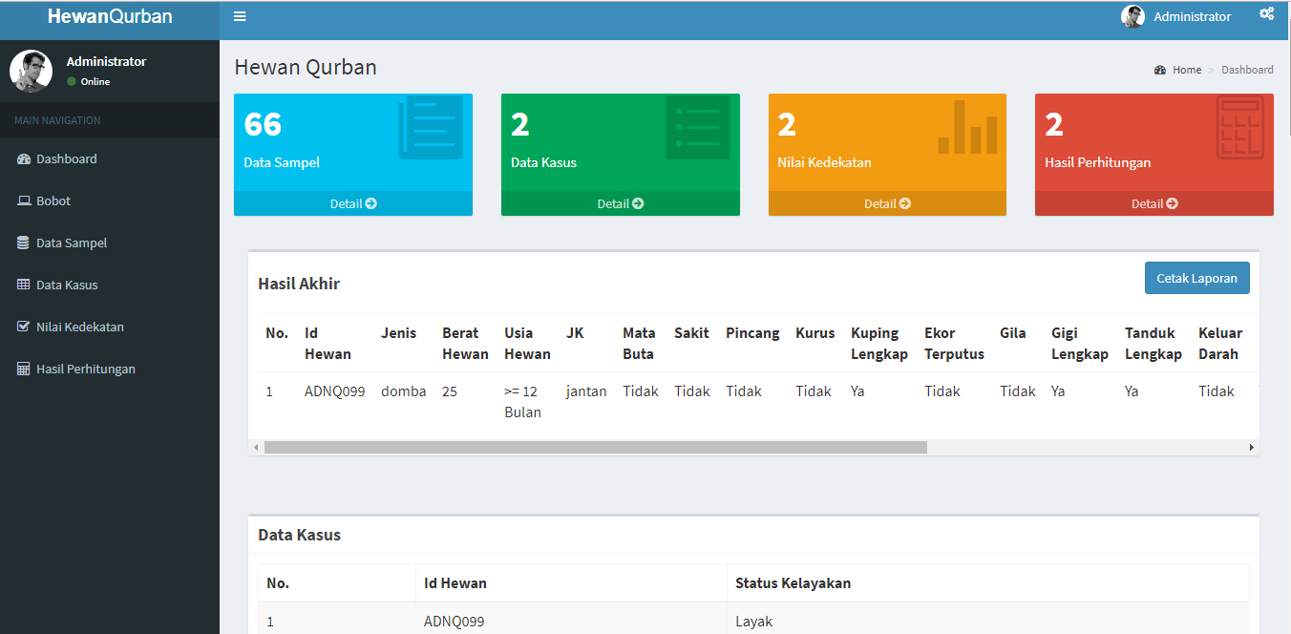

**Gambar 4 Halaman Hasil Perhitungan Kasus**

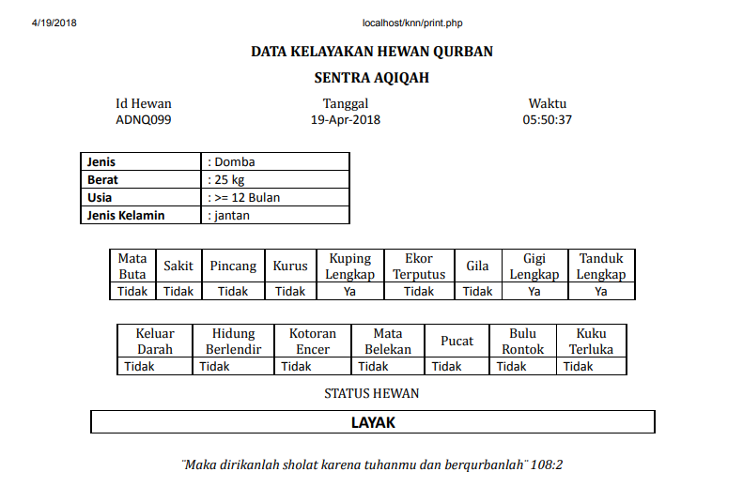

**Gambar 5 Halaman Hasil Repot Kelayakan Kasus**

VI. KESIMPULAN DAN SARAN

1. Kesimpulan

Kesimpulan yang dapat diambil dari Tugas Akhir yang berjudul **“*Aplikasi Penentuan Kelayakan Hewan Qurban Secara Syariat Menggunakan Metode*** ***K-Nearest Neighbor (KNN)*”** yaitu :

1. Sistem atau aplikasi yang dibangun mampu mempermudah seseorang dalam menentukan kelayakan hewan qurban.
2. Kinerja metode *K-Nearest Neighbor* (KNN) dalam proses penentuan kelayakan hewan qurban berjalan dengan baik dan optimal, cocok digunakan pada penentuan yang melibatkan banyak data.
3. Saran

Dalam pembangunan sistem penentuan kelayakan hewan qurban ini masih jauh dari sempurna dan masih banyak kekurangan. Oleh karena itu, perlu pengembangan dan penyempurnaan lebih lanjut. Adapun saran agar sistem ini jauh lebih baik yaitu:

1. Menambah data jenis hewan dalam penentuan kelayakan dengan data yang lebih banyak dan variatif seperti sapi, unta dan lain sebagainya untuk hewan qurban tersebut.
2. Mengosongkan (truncate) database pada nilai kedekatan dan hasil perhitungan secara berkala karena jika data tidak di hapus maka ketika memasukan data yang sama dan serupa dapat terjadi kegagalan dalam proses perhitungan kelayakanya.
3. Memperbaharui fitur cek hewan yang tadinya menggunakan id_hewan dengan scanning barcode dan lain sebagainya.

Demikian saran yang dapat diberikan semoga bisa menjadi masukan yang dapat meningkatkan kualitas sistem dalam penentuan kelayakan hewan qurban.

1. REFERENSI

[1] M. Yunus, “Kamus Arab - Indonesia,” *Hidakarya Agung.*, 1972.

[2] A. Nugroho, “Pemrograman Berorientasi Objek,” *Inform. Bandung*, 2004.

[3] N. S. M. I. G. . O. W. Wandana Narayana Putra, I Gede Putra Budiyasa, I Nyoman Agi Bismantara M, “Data Mining Metode Clasifikation K-Nearst Neighbor (KNN),” 2011.

[4] D. Syahid, Jumadi, and D. Nursantika, “Sistem Klasifikasi Jenis Tanaman Hias Daun Philodendron Menggunakan Metode K-Nearest Neighboor (Knn) Berdasarkan Nilai Hue, Saturation, Value (Hsv),” *J. Online Inform.*, vol. 1, no. 1, pp. 20–23, 2016.

[5] K. Saxena, Z. Khan, and S. Singh, “Diagnosis of Diabetes Mellitus using K Nearest Neighbor Algorithm,” *Int. J. Comput. Sci. Trends Technol.*, vol. 2, no. 4, pp. 36–43, 2014.

[6] S. Alfian, “K-Nearest Neighbor Information Retrieval.,” *Surabaya*, 2014.

[7] K. Emha Taufiq Luthfi, “Algoritma Data Mining,” *Andi Publ.*, 2009.